**מבוא למחשוב ענן - סמסטר חורף התשפ"ה**

**תרגיל בית 1** -– **עבודה בצוותי העבודה**

מועד הגשה: 18.12.2024

יש למנות מהנדס.ת מערכת בכל צוות, אשר יהיה אחראי על הגדרת הדרישות ההנדסיות, ועל הממשק מול החומרה. נא לרשום את שם הסטודנט.ית בתרגיל זה. על מהנדס.ת המערכת לכתוב כיצד נעשתה חלוקת העבודה מול הצוות, מה היו המשימות של כל חבר צוות, האם היה ממשק בין חברי הצוות, והאם המשימות מולאו:

|  |  |  |
| --- | --- | --- |
| **שם חבר הצוות** | **משימות שהוקצו** | **משימות שהושלמו** |
| ינון לוי | - עריכת השאלות והתשובות עם יעקב  - עריכת מסמך ה-Word עם כל התשובות לשאלות | - עריכת השאלות והתשובות עם יעקב  - עריכת מסמך ה-Word עם כל התשובות לשאלות |
| פבלו דובצ'ינסקי | * הגדרת הפרסונה * הגדרת התרחישים של הפרסונה   Use Case | * הגדרת הפרסונה * הגדרת התרחישים של הפרסונה   Use Case |
| טל תורגמן | - Empathy Map  - Divergent Thinking  - Use Case | - Empathy Map  - Divergent Thinking  - Use Case |
| מעיין עציוני | - Convergent Thinking  - דרישות פונקציונליות  - דרישות לא פונקציונליות | - Convergent Thinking  - דרישות פונקציונליות  - דרישות לא פונקציונליות |
| רוני ברין | * ניתוח ענן לפי קריטריונים | -ניתוח ענן לפי קריטריונים |
| שי ביסטריצקי | - תכנון אבטיפוס של המסכים של הפרויקט  - הסבר על המסכים שהוגדרו | - תכנון אבטיפוס של המסכים של הפרויקט  - הסבר על המסכים שהוגדרו |

**תרגיל 1:**

יש לבחור סיפור הצלחה של הטמעת ענן לבחירתכם, ולנתח אותו לפי הקריטריונים הבאים:

1. האם נעשה שימוש בענן פרטי/ציבורי/היברידי?

Netflix משתמשת בענן ציבורי בעיקר לנתוני צפייה וענן פרטי לנתוני לקוחות ומאחסנת את הנתונים ומעבדת אותם באמצעות Amazon Web Services. לסיכום אפשר להגיד כי הענן הוא איברידי.

Netflix בוחרת בענן ציבורי מכיוון שהיא יכולה להתרחב בקלות ולנהל כמויות עצומות של נתונים מבלי להחזיק בתשתית פיזית משלה. ובענן פרטי בעיקר מטעמי בטיחות המידע (פרטי משתמשים).

1. מודל שירות – SAAS/PAAS/IAAS

Netflix משתמשת בעיקר ב-IaaS ו-PaaS:

IaaS:Netflix משתמשת ב-AWS לתשתיות כמו שרתים, אחסון, ורשתות.

השירות מאפשר להם לנהל תשתיות ענקיות בקלות וללא צורך בתחזוקה פיזית.

PaaS (Platform as a Service):

Netflix משלבת שירותי Big Data כמו Hadoop, Hive, ו-Pig, שמאפשרים להם לפתח יישומים לניתוח נתונים והמלצות למשתמשים.

SaaS: פחות רלוונטי כאן, כי Netflix מספקת SaaS ללקוחותיה (כמו שירות הסטרימינג עצמו), אך מבחינת הארגון, היא משתמשת בעיקר ב-IaaS ו-PaaS.

1. הציעו שלוש מטריקות לבדיקת הצלחת ההטמעה. נמקו במשפט קצר כל הצעה. מטריקות לדומגא נמצאות בהרצאה 3, ראו קישור:

**זמינות:**

אחת המטריקות החשובות ביותר ל-Netflix היא שמירה על זמינות השירות (99.99%), כך שהמשתמשים יכולים לצפות בתכנים בכל עת.

**יכולת הרחבה:**

המערכת חייבת להתמודד עם עליות פתאומיות בביקוש, למשל בשעות שיא או בהשקת סדרות פופולריות.

**זמן תגובה:**

Netflix משקיעה רבות בצמצום זמני תגובה בעת טעינת סרטים וסדרות, כדי לשפר את חוויית המשתמש.

1. האם הייתם מציעים לארגון ענן אחר? מודל אחר? התיחסו למסקנות הסיפור.

לא היינו ממליצים על שינוי מודל או ספק ענן: Netflix כבר עובדת עם AWS, שמספק לה גמישות, יכולת הרחבה, וכלים מתקדמים לניתוח נתונים, ולכן לא נראה צורך במעבר לספק ענן אחר. הבחירה ב-AWS ובמודלים של IaaS ו-PaaS מוכיחה את עצמה, במיוחד לניהול Big Data ולהפעלת מערכות ההמלצה שלהם.

1. יש לצרף קישור **מלא** לאתר האינטרנט ממנו נלקח הסיפור.

<https://www.cloudzero.com/blog/netflix-aws/#:~:text=Netflix%20uses%20AWS%20for%20almost,transcoding%2C%20databases%2C%20and%20analytics>.

תרגיל 2: Design thinking

בהמשך לסדנה בשבוע 4, תכננו את אפליקציית

"Cloud Access Bear "



עליכם לתכנן מנוע חיפוש, המסייע לגולשים להכיר נושאים שונים בתחום מחשוב ענן.

כל צוות יבחר אחד מהאתרים הנמצאים ברשימה להלן:

<https://docs.google.com/spreadsheets/d/11Lyni94IKg1O5Py2t3mIL1QhITCnJCMV_-MB_Ey73NE/edit?gid=0#gid=0>

בצעו תהליך של חשיבה עיצובית כפי שעשיתם בסדנה בהרצאה:

1. רשמו את שם האתר שנבחר, ופסקה קצרה של הסבר והקשר (קונטקסט).

Alibaba הוא תאגיד סיני ענק שמתמחה במסחר אלקטרוני, טכנולוגיות ענן, לוגיסטיקה, ושירותים פיננסיים. הוא פועל דרך פלטפורמות מסחר כמו Alibaba.com (לעסקים), AliExpress (לצרכנים פרטיים), ו-Tmall. בתחום הענן, Alibaba מפעילה את Alibaba Cloud, שהיא אחת מספקיות שירותי הענן הגדולות בעולם. שירותי הענן של Alibaba כוללים אחסון, ניתוח נתונים (Big Data), בינה מלאכותית (AI), ואבטחת מידע, ומשמשים עסקים בכל הגדלים לפיתוח מערכות טכנולוגיות ולהתמודדות עם כמויות נתונים גדולות.

1. בצעו ראיון קצר עם דמות מרכזית (אמיתית) המייצגת משתמש במערכת. הגדירו את הפרסונה.ציירו empathy map.

**הגדרת הפרסונה:**

מאפיינים:

בעל עסק לתיקון טלפונים לכן נדרש להזמין חלקי חילוף בכמות ובתדירות גבוהה. ההזמנות מתבצעות מאליבאבא לצורך חיסכון.

קורות חיים (בקצרה ובהקשר למקרה):

לאחר שחרורו מהצבא פתח יעקב מעבדה לתיקון טלפונים, במשך מספר שנים קנה חלקי חילוף מספקים מקומיים אך הגיע למצב שמחיר החלקים יקר מידי ואינו מאפשר לו להרוויח מספיק תוך מתן מחיר נוח ללקוחות. כתוצאה מכך התחיל יעקב להזמין חלקי חילוף מאליבאבא לאור הנוחות והמחיר הנמוך שאפשר לו להעלות את הרווח תוך שימור מחיר אטרקטיבי ללקוחות.

פרטים אישיים:

שם: יעקב כהן

גיל:42

מין: זכר

מקום מגורים: קרית שמונה

השכלה: טכנאי

מקום עבודה: מעבדת טלפונים

מצב משפחתי: נשוי +2

**ראיון קצר המייצג את המשתמש במערכת:**  
**. מה יתרונות בפלטפורמה שאתה משתמש בה כיום?**

**יעקב:** היתרון הכי גדול הוא המחיר הנמוך. אני יכול להזמין חלקי חילוף בזול וזה מאפשר לי להרוויח ולהציע שירות במחיר נוח ללקוחות. בנוסף, יש מבחר עצום של מוצרים.

**2. האם בנוסף לעלות הנמוכה יותר, הממשק של הפלטפורמה מסייע לך?**

**יעקב:** הממשק לא תמיד נוח. לפעמים לוקח לי זמן למצוא בדיוק את מה שאני צריך. יש המון ספקים, והממשק לא תמיד אינטואיטיבי.

**3. האם נוצר חיסכון בזמן בשימוש בפלטפורמה זו?**

**יעקב:** האמת שלא תמיד. אני מבזבז לא מעט זמן על חיפושים והשוואות בין ספקים שונים. לעיתים, הביקורות לא אמינות, ואני צריך לבדוק הרבה דברים בעצמי.

**4. האם ניתן למקד את החיפוש לרכיבים מסוימים בצורה יעילה?**

**יעקב:** לפעמים כן, אבל לרוב לא מספיק. החיפוש עובד בצורה בסיסית, ולא תמיד אני מקבל תוצאות רלוונטיות. צריך לעבור על הרבה תוצאות כדי למצוא את מה שמתאים.

**5. האם ניתן להשוות בין ספקי הרכיבים והביקורות עליהם?**

**יעקב:** יש אפשרות לראות ביקורות ודירוגים, אבל לא תמיד אני סומך על זה. חלק מהביקורות נראות מזויפות או לא מועילות. הייתי רוצה כלי שמרכז לי השוואה מסודרת של ספקים עם אמינות גבוהה יותר.

**empathy map:**

|  |  |
| --- | --- |
| THINKS: פספוס נתונים או מוצרים מהאתר (כתוצאה מהתיווך בין המנוע שלנו לאתר המקורי) | DOES:  הפעולות אשר הוא מצבע בפועל הם חיפוש של רכיבים לפלאפונים והשוואת ביקורות באופן ידני. |
| FEELS:  חששות לגבי מוצרים מסוימים, אי אמינות בביקורות מסויימות וחוסר יכולת להשוות ביניהן בצורה יעילה | SAYS:  אני מחפש רכיבים איכותיים ואמינים במחירים משתלמים שיאפשרו לי להציע שירות במחיר אטרקטיבי ומשתלם ללקוח. |

1. בצעו תהליך של divergent thinking. רשמו את כל הרעיונות שעלו.

* פיצ'ר להשוואת ביקורות עבור מוצר
* חיפוש רכיבים לפי תתי קטגוריות
* השוואה בין מוכרים שונים
* מעקב אחרי תנאי השוק
* התראות אוטומטיות
* פיצ'ר להשוואת מחירים לפי תאריכים (לעקוב אחרי שינויי המחירים בשוק)

1. בצעו תהליך של convergent thinking. רשמו את כל השיפורים שעלו.

פתרון המשמעותי ביותר ומשנה כללי משחק: פיצ'ר להשוואת ביקורות עבור מוצר. פיצ'ר זה ניתן ליישום באופן פשוט יחסית ויאפשר ליעקב להסתכל על הביקורות לפי סיווגן לטובות יותר או פחות(לא רק לפי דירוג אלא תוכן הביקורת).

הימור בטוח: חיפוש רכיבים לפי תתי קטגוריות

1. רשמו 5 דרישות פונקציונליות מרכזיות ו-5 דרישות לא פונקציונליות מרכזיות. יש לסווג את הדרישות הלא פונקציונליות לפי:  
   <https://en.wikipedia.org/wiki/Non-functional_requirement>

דרישות פונקציונליות:

1.האפליקציה תבצע השוואת ביקורות עבור מוצרים על בסיס תוכן

2.האפליקציה תאפשר חיפוש רכיבים לפי תתי קטגוריות מותאמות אישית

3.האפליקציה תשלח התראות אוטומטיות על שינויי מחירים בשוק עבור רכיבים נבחרים

4.האפליקציה תבצע מעקב ותצוגה של היסטוריית מחירים

5.האפליקציה תאפשר השוואת המוצרים בין מוכרים/ ספקים שונים

דרישות לא פונקציונליות:

1.Performance:האפליקציה תספק זמן תגובה מהיר לפעולות חיפוש והשוואה, באמצעות מנגנוני קאשינג מתקדמים וניהול יעיל של בקשות.

2.Usability:האפליקציה תהיה בעלת ממשק משתמש אינטואיטיבי, מותאם למשתמשים שאינם טכניים, באמצעות עיצוב ידידותי ושפה פשוטה.

3.Security/Privacy :האפליקציה תגן על פרטיות המשתמשים באמצעות הצפנת מידע בתקשורת ובאחסון, ותשתמש במנגנוני אימות מאובטחים כמו אימות דו-שלבי.

4. Scalability: האפליקציה תתמוך במשתמשים מרובים ובבקשות רבות בו-זמנית, באמצעות שימוש בשירותים מבוססי ענן שיאפשרו התמודדות עם גידול בביקוש.

5.Maintainability :האפליקציה תאפשר תחזוקה ושדרוגים בקלות, באמצעות תיעוד קוד ברור,וכלי ניטור ודיווח על באגים.

1. הציגו תרשים USE CASE של האתר.

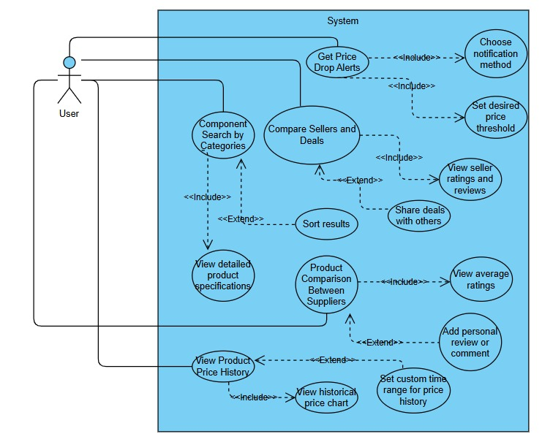

1. הדגימו אב טיפוס מנייר (מסכים המתארים את המערכת) ,והסבירו את כל האלמנטים המרכזיים בו. התייחסו להערות שניתנו לכם בהרצאה 5 על המסכים שהראיתם בכיתה.

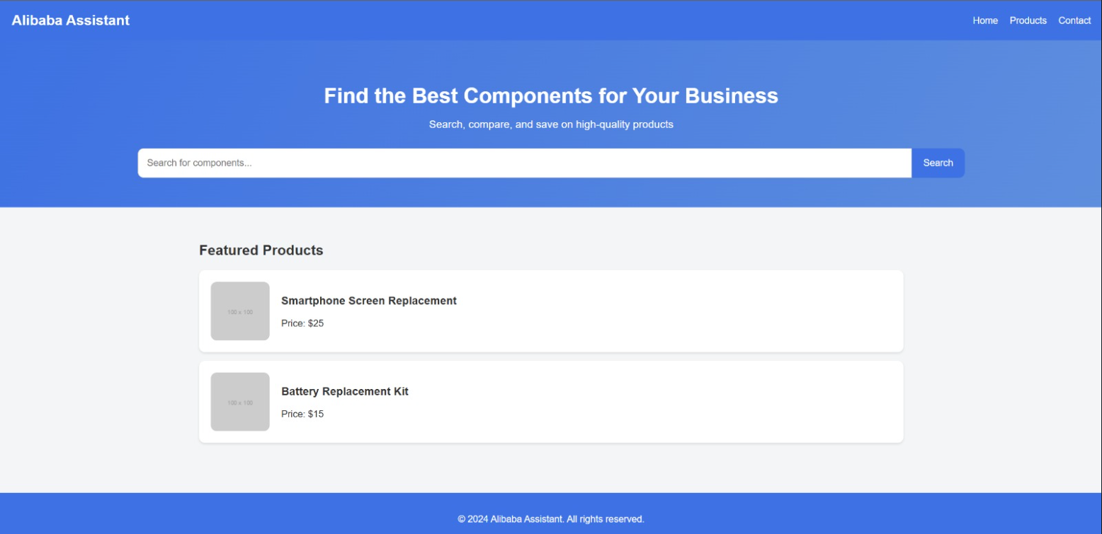  
האלמנטים המרכזיים בעמוד כוללים:

1. **סרגל עליון (Header)** - כולל לוגו וקישורים לתפריט ניווט.
2. **כותרת ראשית ותיאור קצר** - הצגת המטרה של האתר.
3. **סרגל חיפוש** - שדה חיפוש עם כפתור לביצוע חיפוש.
4. **רשימת מוצרים** - הצגת מוצרים מומלצים עם כותרת, מחיר ותמונות.
5. **תחתית העמוד (Footer)** - זכויות יוצרים ומידע נוסף.

העמוד בנוי בצורה פשוטה וממוקדת לחיפוש והצגת מוצרים רלוונטיים.

האלמנטים המרכזיים הם:

1. **תפריט עליון** - לוגו וקישורי ניווט.
2. **כותרת עמוד** - "Search Results" לתוצאות חיפוש.
3. **כרטיסי מוצרים** - מציגים מוצרים עם שם, מחיר וכפתור פעולה.
4. **תחתית עמוד** - מידע זכויות יוצרים.

המבנה כולל תוצאות חיפוש בצורה ברורה, ממוקדת עם אפשרות להשוואה בין מוצרים.

האלמנטים המרכזיים הם:

1. **תפריט עליון** - לוגו וקישורי ניווט.
2. **תיאור מוצר** - כולל שם המוצר, מחיר ותיאור קצר.
3. **תמונת מוצר** - אזור ייעודי לתמונה.
4. **ביקורות משתמשים** - רשימה של חוות דעת על המוצר.
5. **תחתית העמוד** - מידע על זכויות יוצרים.

המבנה ממוקד במידע על המוצר וביקורות משתמשים לחוויית שימוש פרקטית.

לנוחותכם, אתר הקורס כולל תבנית לכל המשימות (כפי שביצעתם בכיתה)

קישור לGITHUB:  
https://github.com/TRiZKy/CloudAccessBear

הנחיות:

1. יש להגיש את התרגיל בצוותים, בתיקיית ה –GIT שלכם (צרפו קישור), וכן בתיקייית התרגיל ב moodle
2. כותרתו של הקובץ תהיה HW1_TEAMNAME
3. שימו לב כי כל העבודות חייבות להיות שונות זו מזו. עבודות שייראו דומות ייפסלו ויינתן עליהן ציון 0.

בהצלחה!